УДК 629.5.01

В. Ю. Светова, вед. конструктор по архитектуре
группы перспективного проектирования,
А. В. Кошелев, гл. конструктор по перспективному проектированию,
ООО ПКБ «Петробалт»
контакт. тел. (812) 644 5686

Ключевые слова: контейнеровоз, Римский-Корсаков, сухогрузные суда специализированные, 2500TEU, контейнер, судоходство, судостроение, СМП.
Реферат. В настоящей статье представлен опыт разработки морских судов для транспортировки контейнерных грузов. В работе описаны изменения рынка морских контейнерных перевозок, существующие ограничения и потребность в его развитии. Проанализированы характеристики и устройство существующих судов для транспортировки контейнерных грузов. Выбраны оптимальные характеристики для нового судна с учетом габаритных ограничений портов, условий эксплуатации, оборудования и ограничений отечественного производства судового машиностроения. Обозначены тенденции по дальнейшему развитию проекта и отечественного судостроения в области создания специализированных торговых судов.
Рубрика: Проектирование и конструкция судов

Инфраструктурные ограничения как драйвер инноваций: от анализа пропускной способности портов к проекту нового контейнеровоза

Уход международных перевозчиков и развитие новых логистических маршрутов
С уходом с российского рынка контейнерных перевозок крупнейших транспортных компаний (Moller-Maersk, Mediterranean Shipping Company, CMA CGM, Ocean Network Express, Hapag-Lloyd, Yang Ming), весь рынок российских экспортно-импортных контейнерных перевозок оказался под угрозой [1].
Общее старение флота, малое количество и небольшая грузовместимость собственных контейнеровозов, а также отсутствие возможности задействовать иностранный флот, который составлял до 2022 года внушительную долю курсирующих на регулярных контейнерных маршрутах судов, обозначили потребность в создании собственного флота. Проводятся оценки объемов и типов грузов, на основании которых определяются оптимальные параметры новых судов.
Переориентация рынка на восток стимулирует развитие проектов, направленных на поиск альтернативных, более удобных, коротких маршрутов. Таким маршрутом является Северный морской путь (СМП), интерес к которому возник не одно десятилетие назад, но упор на его освоение был сделан в недавнее время.
Так, в 2019 году в ГК «Росатом» был инициирован проект «Северный морской транзитный коридор», который предполагал создание комплексной транспортно-логистической системы для осуществления международных транзитных морских грузоперевозок на маршруте Азия – Европа, а также строительство коммерческого флота и двух транспортно-логистических узлов [2].
Для развития арктического судоходства распоряжением Правительства РФ от 1 августа 2022 г. № 2115-р был утвержден План развития СМП до 2035 года [3].
СМП – уникальная возможность России для обеспечения быстрого перехода между Европой и Азией, потенциально весьма перспективное направление развития транспортной инфраструктуры, наличие которого обусловлено особенностью географического расположения нашей страны. Создание транспортного коридора требует проведения масштабных работ, связанных с обеспечением безопасности судоходства в районе (картография, гидрографические исследования, дноуглубительные работы и т.д.), созданием инфраструктуры (порты-хабы, судоремонтные предприятия), разработка свода правил пользования маршрутом.
В 2021 г. АО «ЦНИИМФ» в рамках работы над проектом «Северный морской транзитный коридор» было проведено имитационное моделирование [4] и комплексный технико-экономический анализ трансарктической контейнерной линии в рамках проекта «Северный морской транспортный коридор», которое в результате дало конкурентоспособную стоимость перевозки одного контейнера (TEU), что говорит о перспективности направления в целом.
На тему оценки рентабельности движения транспортных судов по СМП в наши дни был проведен еще ряд исследований [5, 6, 17], многие из которых оценивают этот путь более критично, говоря о высокой стоимости прохода по северной магистрали за счет необходимости оплаты ледокольной проводки, повышенных страховых взносах, сложности соблюдения расписания из-за непредсказуемости ледовой обстановки в акватории арктических морей, а также возможность повреждения груза из-за долгого пребывания в арктической зоне.
Другой предпосылкой для начала активного коммерческого использования СМП является глобальное изменение климата и, как следствие, уменьшение ледового поля. Так, опираясь на прогнозы Пхоханского университета [7], правительство Республики Кореи инвестирует в развитие судоходной отрасли и проектирование судов ледового класса.
Китайские компании (Sea Legend Line, New New Shipping) уже успели отправить свои контейнеровозы в пробные рейсы в Европу по СМП [8, 9].
Осуществленных переходов по-прежнему немного, в 2025 году через СМП прошло 15 контейнеровозов [10]. В том числе впервые был осуществлен международный коммерческий рейс судном, принадлежащим российской компании [11], он осуществлялся в рамках линейного контейнерного сервиса между Санкт-Петербургом и Китаем.
Безусловно, создание транспортного флота для России, который сможет работать на арктическом маршруте перспективно, при этом необходимо учитывать объемы и состав грузов. В данной же статье речь идет о разработке проекта контейнеровоза и предпосылки к нему.

Динамика морских контейнерных перевозок и распределение по портам России
На рис. 1 представлена диаграмма, основанная на статистических данных по объему различных типов грузов, прошедших через порты России с 2017 по 2023 годы. Очевидно, что энергоемкие сырьевые ресурсы (нефть, нефтепродукты, уголь) составляют большую часть. Данная закономерность сохранилась и в 2025 году.
В обороте грузов в контейнерах (рис. 2) наблюдается положительная динамика – после резкого спада в 2022 г, их количество растет, в 2025 г. оно восстановилось примерно до уровня 2021 г.
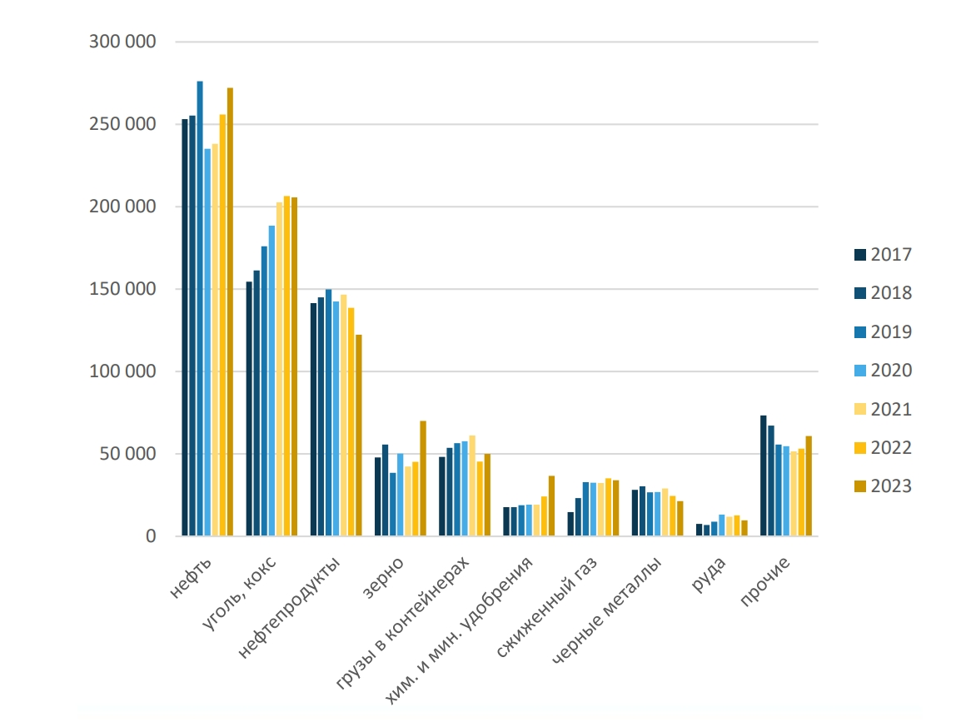
Рис. 1. Динамика портовой перевалки по видам грузов, тыс. тонн (источник ООО «Морстройтехнология»)

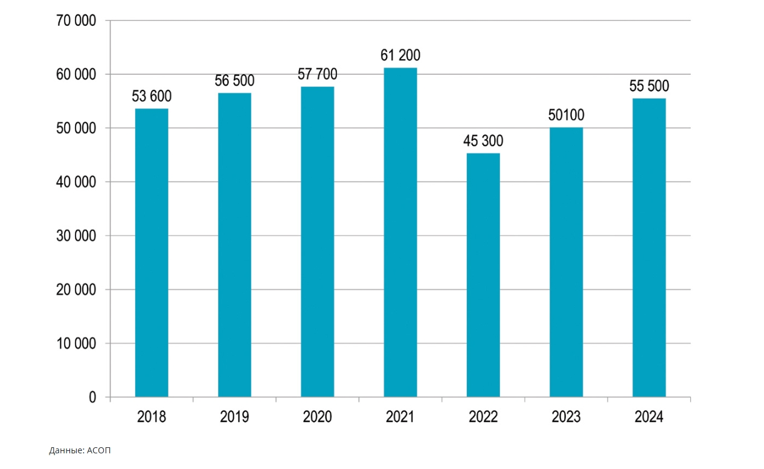
Рис. 2. Перевалка контейнерных грузов в морских портах России [12]

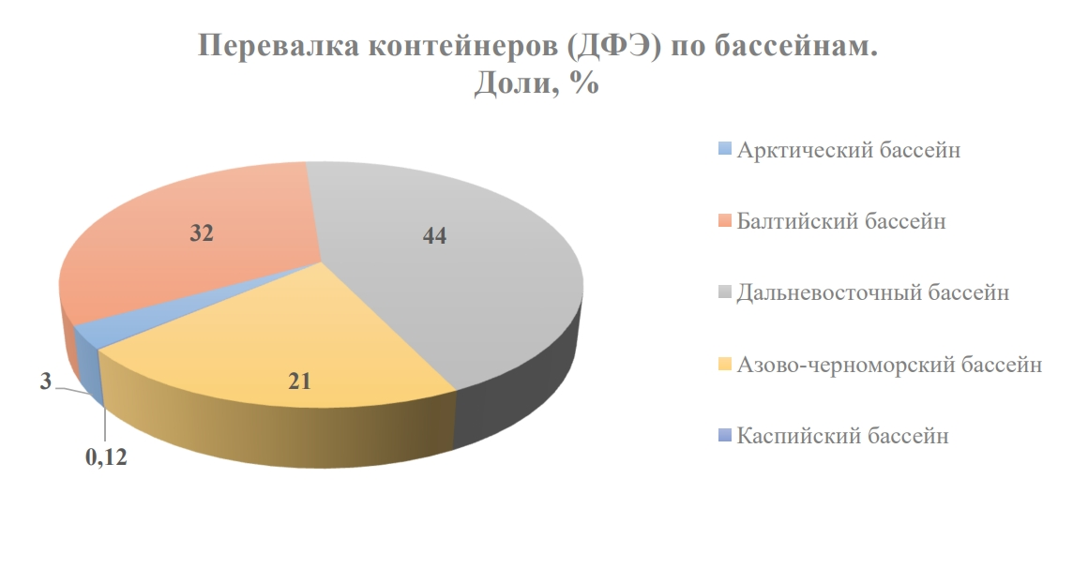
Рис. 3.1. Перевалка контейнеров (ДФЭ) по бассейнам. Доли, % (источник АО «Морцентр»)
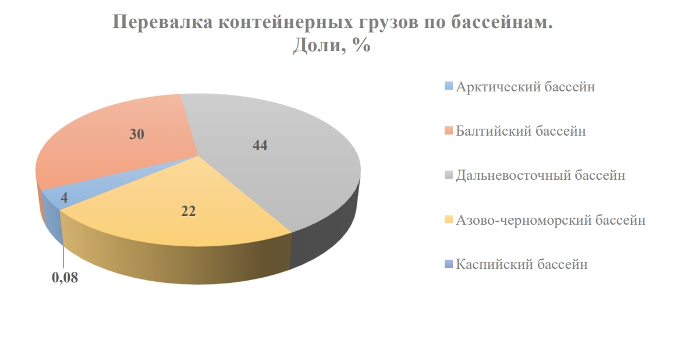
Рис. 3.2. Перевалка контейнерных грузов по бассейнам. Доли, % (источник АО «Морцентр»)

После 2022 г. основная доля перевалки контейнеров приходится на порты Дальневосточного бассейна, в частности, порта Владивосток. На рисунках 3.1-3.2 приведены сведения о перевалке контейнерных грузов по бассейнам за период январь-ноябрь 2025 г.
На долю трех крупнейших контейнерных портов России – Владивосток, Санкт-Петербург и Новороссийск – пришлось почти две трети (74,6 %) объема всех обработанных в портах контейнеров [13].

Обоснование грузовместимости от ЦНИИМФ и концепты арктических контейнеровозов
В 2015 году АО «ЦНИИМФ» представил результаты исследований, на основании которых совместно с Морским Инженерным Бюро был разработан концептуальный проект арктического контейнеровоза ICV51 [14]. В качестве основного маршрута эксплуатации специализированного судна для СМП был рассмотрен маршрут между будущими отечественных портами-хабами: Мурманск и Петропавловск-Камчатский.
В составе исследований АО «ЦНИИМФ» была проведена проработка моделей работы контейнеровоза на СМП в зависимости от степени загрузки, типа ледокольного обеспечения, типа судового топлива; выполнение сравнительных технико-экономических расчетов, определения оптимальных характеристик базового варианта судна, а также выполнено технико-экономическое обоснование [14]. В результате, в числе прочего, была определена оптимальная вместимость - в диапазоне 2000 до 4000 TEU.
В 2021 году конструкторскими бюро были представлены несколько вариантов арктических контейнеровозов большей вместимости. АО «ЦНИИМФ» на основании результатов моделирования [4] совместно с «МИБ» был разработан проект ICV56, вместимостью ок. 6000 TEU, в то же время Aker Arctic представили проект 8000 TEU.
Ниже представлена табл. 1, в которой собраны основные характеристики проектов арктических контейнеровозов.
Таблица 1
Основные характеристики проектов арктических контейнеровозов
Проект | ICV51 | ICV56 | SC2021 | ARC 220
Разработчик | МИБ/ЦНИИМФ | МИБ/ЦНИИМФ | SDARI | Aker Arctic
Контейнеровместимость, TEU | 3110 | 5922 | 6000 | 8000
Ледовый класс,  Судно двойного действия | Arc7 DAS | Arc8 DAS | Arc8 DAS | Arc7 DAS
Длина, м | 232,00 | 289,60 | 286,30 | 300
Ширина, м | 32,20 | 41,90 | 41,90 | 46,00
Высота борта, м | 20,50 | 24,00 | 24,30
Осадка,м | 11,50 | 12,00 | 12,00 | 13,00
Мощность пропульсивного комплекса, МВт | 3 × 15 | 3 × 15 | 3 × 17 | 1 × 22  + 2 × 17

О ледовом классе контейнеровозов
Безусловно, для России создание транспортного флота, который сможет работать на арктическом маршруте, перспективно. Однако, ключевым параметром для торгового флота является его экономическая целесообразность, которую важно учитывать при определении характеристик нового судна.
В 2018 г. контейнеровоз компании Maersk в первый (и единственный) раз совершил переход по СМП [15]. Даже с учетом меньшей средней скорости перемещения (12-14 узлов вместо стандартных 22-23), принятой при переходе, маршрут был пройден за 28 суток вместо 34-50 дней, которые бы понадобились при следовании через Суэцкий канал.
Усиленный ледовый класс от Arc7 и выше позволит совершать переходы через все районы под проводкой ледокола при любых ледовых условиях, а также в режиме самостоятельного плавания по всему СПМ с 1 июля по 30 ноября [16].
Возможность сокращения маршрута и прохождения его самостоятельно звучит перспективно, однако, важно отметить и другие черты, отличающие судно с высоким ледовым классом:
- обводы судна работают на минимизацию ледовой нагрузки и вероятности «застрять» в ледовом поле, но на чистой воде мореходные качества ниже, скорости, необходимые для нормального функционирования логистических цепочек могут быть не достигнуты;
- наличие ледовых усилений приводит к утяжелению корпуса, что уменьшает грузоподъемность судна;
- требования к повышенной мощности энергетической установки для обеспечения заданной ледопроходимости – так же приводят к уменьшению грузоподъемности, увеличению стоимости строительства и эксплуатации;
- высокие эксплуатационные затраты вследствие работы в ледовых условиях: расходы на топливо, ремонт.
В табл. 2 показано сравнение стоимости транспортного судна в зависимости от ледового класса [5].

Таблица 2
Ориентировочная стоимость судов водоизмещением около 70 тыс. тонн по состоянию на 2 кв. 2016 года
№ п.п. | Судно | Ориентировочная стоимость (млн. долл. США)
№ п.п. | Судно | Без ледового класса* | Ледовый класс Arc5** | Ледовый класс Arc7**
1 | Сухогрузы
1.1 | Контейнеровоз 4500 TEU типа Panamax | 49,2 | 98,4 | 125,1
1.2 | Балкер типа Panamax | 31,1 | 62,1 | 79,0
2 | Наливные
2.1 | Танкер для нефтегрузов типа LR1 | 55,9 | 111,8 | 142,0
2.2 | Газовоз 170 тыс. м³ | 202,8 | 285,9 | 325,4
* - Пересчет пропорционально PPI с данных «The Platou Report», 2015
** - Экспертная оценка специалистов Крыловского государственного научного центра

Состояние СМП как инфраструктурного объекта на сегодняшний день не позволяет регулярно курсировать по маршруту большому количеству транспортных судов, что также существенно с точки зрения планирования для логистических компаний.
Таким образом, несмотря на некоторые изменения в контейнерном грузообороте, в настоящее время отсутствуют стабильные контейнерные перевозки по СМП и, соответственно, предпосылки для строительства специализированных арктических контейнеровозов [5, 17]. Сегодня морские перевозки контейнерных грузов по трассам СМП не соответствуют практически ни одному параметру, характеризующему линейное судоходство: ни по устоявшимся грузопотокам, ни по закрепленным линиям, ни по заранее объявленным тарифам, ни по регулярности перевозок [5].
С учетом вышесказанного, наиболее оптимальным режимом эксплуатации для нового судна-контейнеровоза является комбинированный вариант: самостоятельные переходы по СМП в летне-осенний период в легких ледовых условиях или по чистой воде, движение по СМП под проводкой ледокола в любое время года в ледовых условиях не выше средних, движение по «традиционным» маршрутам в остальное время.
При разработке концептуального проекта контейнеровоза был принят класс Arc4, позволяющий осуществлять переходы по СМП при соблюдении действующих правил [16], но в то же время остается доступным эксплуатация в южных регионах. В дальнейшем при пересмотре модели эксплуатации заказчиком, с учетом текущего состояния СМП и объема контейнерных грузов, ледовый класс был снижен до Ice3 в пользу увеличения дедвейта.

Эксплуатируемый флот
Российские порты принимают контейнерные грузы, доставляемые судами различной вместимости и габаритов: от судов смешенного плавания до судов класса Panamax.
Международные контейнерные перевозки в Российской Федерации обеспечиваются через порты Дальнего Востока, Новороссийска и Санкт-Петербурга преимущественно российскими (FESCO, SASCO) и азиатскими линиями (Sinokor, COSCO, OOCL, а также новых операторов). После ухода крупных мировых перевозчиков (Maersk, MSC) рынок переформатирован на фидерные перевозки из Китая, Турции и Индии, включая активное развитие МТК «Север — Юг». Реформация и развитие рынка находится в активной стадии.
В ноябре 2025 года один из крупнейших мировых контейнерных перевозчиков — французская судоходная линия CMA CGM — возобновила заходы в порт Санкт-Петербург [18].
В табл. 3 представлены основные типоразмеры судов, задействованных в контейнерных перевозках в России.

Таблица 3
Сравнение контейнерных фидерных судов
Характеристика | MTW  2500 | B-178 | Thyssen  2500 | CS  2700 | Xiamen  2500 | B170 | SDARI  2700 | CH  2500 | OMT  3600
Длина, м | 207,4 | 220,23 | 199,95 | 237 | 211,85 | 184,1 | 188,8 | 171,95 | 200
Ширина, м | 29,8 | 32,24 | 29,8 | 32,2 | 29,8 | 25,3 | 32,2 | 32,2 | 35,2
Высота борта, м | 16,4 | 18,7 | 16,5 | 18,8 | 16,7 | 13,5 | 17,1 | 16,7 | 15,64
Осадка, м | 11,4 | 12,15 | 11,55 | 11,98 | 11,4 | 9,9 | 9,5 | 10,5 | 11
Контейнеровместимость, TEU | 2474 | 3091 | 2462 | 3007 | 2564 | 1730 | 2713 | 2471 | 3596
Скорость, уз. | 20,9 | 22,2 | 21 | 21 | 22 | 19,2 | 19 | 19 | 22
Крановое оборудование | 3× 45т | 3× 45т | 3× 45т | нет | 3× 45т | 3× 45т | нет | нет | нет

Анализ технических характеристик эксплуатируемых судов позволил сформировать перечень параметров, который был положен в основу концептуального проекта контейнеровоза, разработанного ПКБ «Петробалт».

Определение граничных условий
Портовая инфраструктура
Основные контейнерные терминалы имеют навигационные ограничения, в свою очередь определяющие граничные размерения судов, которые могут зайти в порт (табл. 4).
Таблица 4
Габаритные ограничения крупных контейнерных портов
Наименование терминала | Макс. длина судна, м | Макс. ширина судна, м | Макс. осадка судна, м
АО «Первый контейнерный терминал» [19] | 249,0 - 294,0 | 32,2 - 35,2 | 11,0
ЗАО «Контейнерный терминал Санкт-Петербург» [19] | 184,0 - 303,9 | 40,0 | 10,7 - 11,0
АО «Петролеспорт» [19] | 186,7 - 250,0 | 28,5 - 32,2 | 11,0
АО «Усть-Лужский контейнерный терминал» [20] | 335,0 | 42,0 | 11,2
ООО «Балтийская стивидорная компания» [21] | 200,0 | 30,0 | 9,6
АО «Новорослесэкспорт» [22] | 292,0 | 33,2 | 13,5
ООО «Контейнерный терминал «НУТЭП» [22] | 316,0 | 46,0 | 13,5
АО «Мурманский морской торговый порт» [23] | 289 | 43,0 | 15,7
ОАО «Архангельский морской торговый порт» [24] | 190 | 30 | 9,2
ПАО «Владивостокский Морской Торговый порт» (ВМТП) [25] | 260,0 | 30,0 | 11,1
ОАО «Владивостокский морской рыбный порт» [25] | 200 | 30 | 10
ООО «Восточная стивидорная компания» (ВСК) [26] | 400,0 | 59 | 11,7
ООО «Петропавловск-Камчатский морской торговый порт» [27] | 184 | 25 | 9,2

Верфи
Судостроительные верфи России в настоящий момент загружены на годы вперед государственными заказами, рыбопромысловыми судами и судами для транспортировки газа и нефти. Компетенции по созданию контейнерных судов таких размеров отечественной промышленностью не развиваются.
Для создания крупных торговых транспортных судов в России можно выделить лишь пять заводов, обладающих подходящими производственными мощностями:
- АО «Адмиралтейские верфи» (АО «ОСК»)
- АО «Балтийский завод» (АО «ОСК»)
- АО «ПО «Севмаш» (АО «ОСК»)
- ООО «ССК «Звезда» (ПАО «НК «Роснефть»)
- АО «Судостроительный завод имени Б.Е. Бутомы» (АО «СК «Ак Барс»)
Из перечисленных верфей, с точки зрения возможного размещения новых заказов, с учетом текущей загрузки, перспективно выглядит Судостроительный завод имени Б.Е. Бутомы.

Судовое комплектующее оборудование
В процессе проработки проекта в ООО ПКБ «Петробалт» формируется перечень критического судового оборудования, актуальный в том числе и для судов-контейнеровозов близких параметров.
Для транспортных судов особенно остро стоит вопрос поставки экономически эффективного малооборотного двухтактного главного двигателя достаточной мощности.
Кроме главного двигателя в список критического оборудования также попали и другие не менее важные позиции: установка обработки балластных вод, креновый насос, рулевая машина, якорно-швартовные механизмы и другое.
Вводимые экологические нормы способствуют развитию новых энергетических установок и путей по повышению эффективности судов. Так в мире разрабатываются контейнеровозы с SMR энергетическими установками на 15 и 24 тыс. TEU. В перечень НИР, запланированных Регистром [28], входит анализ мировых тенденций по применению жидкостных ядерных установок в гражданском судостроении, что говорит о том, что вопрос изучается и будут сформулированы правила для проектирования и постройки подобных судов. Кроме того, имеющийся задел в виде опыта эксплуатации судна «Севморпуть» дает нашей стране преимущество в создании современного транспортного судна с ядерной энергетической установкой.
При формировании перечня комплектующего оборудования проводится анализ рынка, идет взаимодействие с поставщиками и производителями. С учетом характеристик доступных к поставке позиций вносятся корректировки в техническое задание на проектирование, что также отражается и в проекте.
Заинтересованность производителей в работе над проектом вселяет надежду на возможность решения возникающих задач по укомплектованию будущего судна необходимым оборудованием.

Заявленная потребность
Согласно сведениям, поданным эксплуатирующими организациями в Министерство торговли и промышленности РФ, планируется к постройке более 40 специализированных контейнерных судов, вместимостью от 700 до 4400 TEU. Помимо потребности, сформированной в составе государственных планов развития гражданского флота, существует запрос о строительстве аналогичных судов от частных компаний, заинтересованных в развитии своего бизнеса.

Предложения ПКБ «Петробалт» и ООО "Си-Шиппинг"
По результатам предварительных проработок по запросу о создании контейнеровоза для компании «Си-Шиппинг» был разработан проект специализированного транспортного судна контейнеровоза вместимостью ок. 2500 TEU (рис. 4), который был представлен в рамках выставки «Нева-2025» [29, 30]. Основные характеристики судна представлены в табл. 5.
Проекту присвоено обозначение PBCV2500 и шифр «Римский-Корсаков», первое судно предлагается назвать «Симфония №1».

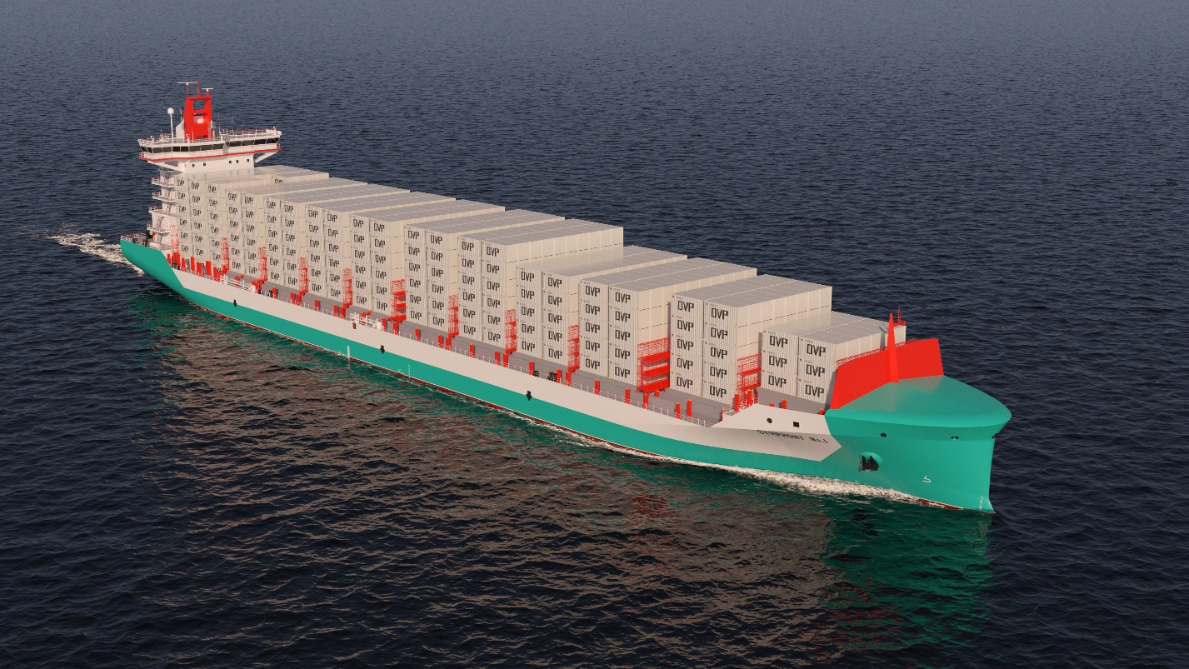
Рис. 4. Визуализация общего вида контейнеровоза PBCV2500
При создании проекта были проведен анализ проектов судов, имеющих размерения, близкие к предельным для отечественных контейнерных терминалов. Выявлена интересная особенность: по большей части рассмотренные проекты судов являлись актуализацией, модернизацией и усовершенствованием исходного проекта BV 2500, разработанного по заказу концерна Bremer Vulkan.
Судно проекта PBCV2500 имеет классический архитектурный тип с кормовым расположением надстройки и машинного отделения. В процессе работы над проектом рассматривался вариант размещения трех грузовых кранов, но было принято решение отказаться от них, так как судно предназначено для обработки в специализированных портах.
Для ускорения обслуживания в автоматизированных портах был рассмотрен вариант реализации грузового пространства с открытыми трюмами, чтобы таким образом исключить необходимость открывать и закрывать люковые закрытия трюмов. Однако, с учетом длительных трансокеанских переходов было решено применить трехсекционные закрытия понтонного типа.
Судно будет оборудовано двухтактным малооборотным двигателем, приводящим в движение пятилопастной винт фиксированного шага. Такое решение позволяет обеспечить требуемую скорость в 21,5 уз с минимальным расходом топлива.
Таблица 5
Основные характеристики контейнеровоза ПКБ «Петробалт»
Характеристика | Ед. изм. | Значение
Контейнеровместимость | TEU | 2490
Длина | м | 207,8
Ширина | м | 29,8
Осадка | м | 10,2
Энергетическая установка | - | Дизельная
Движители | - | ВФШ

Проектирование судна не останавливается, продолжается работа с поставщиками, формирование перечня комплектующего оборудования, взаимодействие с заказчиком.

Заключение
Создание современного отечественного специализированного контейнерного флота необходимо начинать уже сейчас.
Анализ показал, что с учетом текущего состояния инфраструктуры, объемов грузоперевозок и геополитической обстановки целесообразным выглядит создание универсального судна, позволяющего эксплуатировать его на всех основных маршрутах, включая СМП.
Проект PBCV2500, представленный ПКБ «Петробалт», выполнен с учетом ограничений основных портов. Грузовместимость судна сопоставима с судами аналогичного типа соответствующего водоизмещения. Таким образом, не дожидаясь развития инфраструктуры, судно может быть легко встроено в существующие логистические цепочки, сможет осуществлять импорт и экспорт товаров.
В процессе работы над проектом было определено, что судно данного типа возможно укомплектовать отечественными материалами, изделиями и оборудованием. Возможно и построить его на отечественных верфях, однако, размерения судна ограничивают выбор завода-строителя, а существующая загрузка и темп заводов по сдаче гражданских судов вызывает обеспокоенность по срокам ввода в эксплуатацию.
Взаимодействие разработчика проекта, заказчиков, завода-строителя и поставщиков является залогом успеха в решении задачи по созданию и развитию российских контейнерных линий.

Литература
- В России критически не хватает флота // Морские вести России URL: https://morvesti.ru/analitika/1689/95648/ (дата обращения: 13.02.2026).
- Проект «Северный морской транзитный коридор» // Официальный сайт Центра компетенций НТИ СПбПУ URL: https://nticenter.spbstu.ru/article/severnyj-morskoj-tranzitnyj-koridor (дата обращения: 13.02.2026).
- Распоряжение "Об утверждении плана развития Северного морского пути на период до 2035 года" от 01.08.2022 № 2115-р // http://static.government.ru/
- АО «ЦНИИМФ» выполнил имитационное моделирование и технико-экономический анализ трансарктической контейнерной линии в рамках проекта «Северный морской транзитный коридор» // ЦНИИМФ URL: https://cniimf.ru/news/ao-tsniimf-vypolnil-imitatsionnoe-modelirovanie-i-tekhniko-ekonomicheskiy-analiz-transarkticheskoy-k/?sphrase_id=2777 (дата обращения: 13.02.2026).
- Чижков Ю. В. Арктическая морская транспортная система. – СПб.: Медиапапир, 2021. – 96 с.].
- Верите ли вы в Севморпуть? // Морские вести России URL: https://morvesti.ru/themes/1698/107308/ (дата обращения: 13.02.2026).
- Южная Корея летом 2026 года выполнит пилотный рейс контейнеровоза по Севморпути // Korabel.ru URL: https://www.korabel.ru/news/comments/yuzhnaya_koreya_letom_2026_goda_vypolnit_pilotnyy_reys_konteynerovoza_po_sevmorputi.html (дата обращения: 13.02.2026).
- Контейнеровоз компании Sea Legend Line вышел из Китая в Европу в транзитный рейс по СМП // PortNews URL: https://portnews.ru/news/382243/ (дата обращения: 13.02.2026).
- По Северному морскому пути успешно прошёл иностранный контейнеровоз // Санкт-Петербург URL: https://tvspb.ru/news/2023/10/9/po-severnomu-morskomu-puti-uspeshno-proshyol-inostrannyj-kontejnerovoz (дата обращения: 13.02.2026).
- Трафик по СМП за навигацию-2025 на 20% превысил уровень 2021 года // Infranews URL: https://www.infranews.ru/logistika/more/69258-trafik-po-smp-za-navigatsiyu-2025-na-20-prevysil-uroven-2021-goda/ (дата обращения: 13.02.2026).
- Контейнеровоз российской линии впервые в истории выполнил международную перевозку по СМП // PortNews URL: https://portnews.ru/news/381809/ (дата обращения: 13.02.2026).
- Морской контейнерный сервис: главное – не строить иллюзий // Морские вести России URL: https://morvesti.ru/analitika/1689/116106/ (дата обращения: 13.02.2026).
- Официальный телеграм-канал АО «Морцентр» URL: https://t.me/morcenter/849 (дата обращения: 13.02.2026).
- Представлен концепт арктического контейнеровоза для Севморпути класса Arc 7 вместимостью 3000 TEU // Морские вести России URL: https://morvesti.ru/news/1679/51065/ (дата обращения: 13.02.2026).
- Арктический прорыв: контейнеровоз Maersk впервые на СМП // Морские вести России URL: https://morvesti.ru/themes/1698/75117/ (дата обращения: 13.02.2026).
- Постановление Правительства РФ "Об утверждении Правил плавания в акватории Северного морского пути" от 18.09.2020 № 1487
- Арктические контейнеровозы: проблемы строительства и эксплуатации // Морские вести России URL: https://morvesti.ru/themes/1698/110134/ (дата обращения: 13.02.2026).
- Французский оператор CMA CGM возобновил поставки в Россию спустя три года // kommersant.ru URL: https://www.kommersant.ru/doc/8227776 (дата обращения: 13.02.2026).
- Распоряжение "О внесении сведений о морском порте Большой порт Санкт-Петербург в Реестр морских портов Российской Федерации" от 12.03.2010 № АД-39-Р // rosmorport.ru
- УЛКТ Группа компаний Дело URL: https://open-resource.ru/spisok-literatury/ (дата обращения: 13.02.2026).
- Распоряжение "О внесении сведений о морском порте Калининград в Реестр морских портов Российской Федерации" от 16.07.2010 № АД-192-Р // rosmorport.ru
- Распоряжение "О внесении сведений о морском порте Новороссийск в Реестр морских портов Российской Федерации" от 13.11.2009 № АД-226-Р // rosmorport.ru
- Распоряжение "О внесении сведений о морском порте Мурманск в Реестр морских портов Российской Федерации" от 18.12.2009 № АД-273-Р // rosmorport.ru
- Распоряжение "О внесении сведений о морском порте Архангельск в Реестр морских портов Российской Федерации" от 17.11.2010 № АД-324-Р // rosmorport.ru
- Распоряжение "О внесении сведений о морском порте Владивосток в Реестр морских портов Российской Федерации" от 15.11.2010 № АД-322-Р // rosmorport.ru
- Распоряжение "О внесении сведений о морском порте Восточный в Реестр морских портов Российской Федерации" от 13.11.2009 № АД-227-Р // rosmorport.ru
- Распоряжение "О внесении сведений о морском порте Петропавловск-Камчатский в Реестр морских портов Российской Федерации" от 30.05.2011 № АД-181-Р // rosmorport.ru
- План научно-исследовательских работ // Официальный сайт РС URL: https://rs-class.org/ru/register/about/scientific/plan.php (дата обращения: 13.02.2026).
- «ПЕТРОБАЛТ» и партнеры в рамках выставки «НЕВА 2025» представили проект контейнеровоза «Римский-Корсаков» // Официальный сайт ПКБ Петробалт URL: https://petrobalt.ru/2025/09/25/pbcv2500-n1/ (дата обращения: 13.02.2026).
- В ПКБ «Петробалт» разработан концепт-проект контейнеровоза // Официальный сайт ПКБ Петробалт URL: https://petrobalt.ru/2025/06/30/pkb-petrobalt-kontejnerovoz/ (дата обращения: 13.02.2026).

